Dúvidas

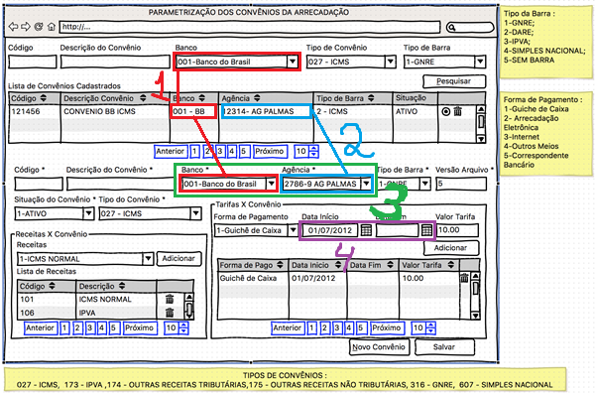

# Campo Banco

Os campos de Banco vai ser os dados da tabela TA_BANCOS sendo id_banco – nome_banco, as informações mostradas, pelo que pode ser visualizado. O id precisa usar máscara para o banco do brasil mostrar 001 em vez de 1?

# Campo Agência

O campos de Agência vai ser os dados da tabela TA_BANCO_AGENCIAS pelo que pode ser visualizado. As informações mostradas serão id_agencia – nome_agencia, ou vai ser mostrado junto com o id_agencia o digito_agencia?

# Combos aninhados

Os combos de banco e agência são combos aninhados? Ou seja, quando seleciono Banco consulto a lista de Agências?

Se sim, como será a dinâmica destes combos aninhados?

# Data Início e Fim

A data de fim poderá ser anterior a data de início? Se não, qual a mensagem de esceção?